Информационно-статистический обзор
обращений граждан, организаций, общественных объединений, адресованных в администрацию городского округа Верхняя Пышма,
в сельские (поселковые) администрации,
результатов рассмотрения и принятых мерах
за 1 полугодие 2019 года

Информация об общем количестве обращений,
поступивших в форме электронного документа,
в письменной форме и в устной форме

Количество  обращений в форме | 1 полугодие  2018 года | 1 полугодие  2019 года | Сравнение  (строка 3-строка 2) | Сравнение  (%)
1 | 2 | 3 | 4 | 5
электронного документа | 264 | 399 | +135 | +51,14
письменной форме | 326 | 329 | +3 | +0,92
устной форме | 150 | 218 | +71 | +45,33
Всего | 740 | 946 | +206 | +27,84

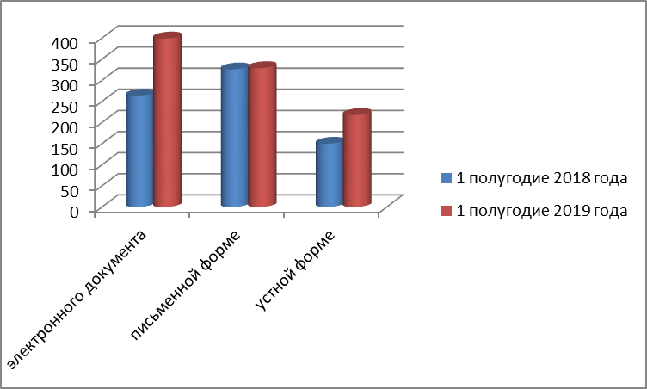

Информация по тематическим разделам обращений граждан

Рубрики | Количество  1 полугодие 2018 года | Доля в общем объеме обращений  (%) | Количество  1 полугодие  2019 года | Доля в общем объеме обращений  (%)
Экономика | 396 | 49,59 | 579 | 54,47
Жилищно-коммунальная сфера | 232 | 29,04 | 241 | 22,67
Государство, общество, политика | 80 | 10,01 | 100 | 9,41
Социальная сфера | 66 | 8,26 | 71 | 6,68
Оборона, безопасность, законность | 25 | 3,13 | 72 | 6,77
Всего | 799 | 100 | 1063 | 100

Примечание: В 59 обращениях в первом полугодии 2018 года и 117 обращениях в первом полугодие 2019 года приняты к рассмотрению вопросы по различной тематике.

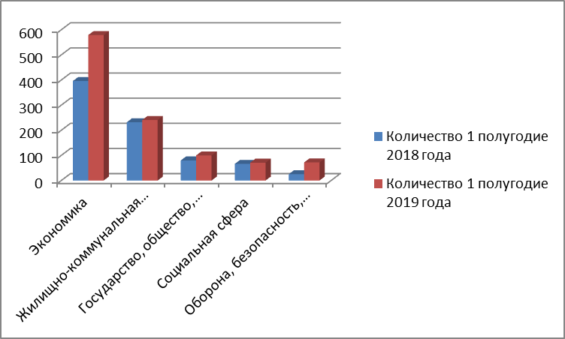

Информация по разновидностям обращений граждан

Разновидность | Количество  1 полугодие  2018 года | Количество  1 полугодие  2019 года
Заявление | 658 | 830
Коллективное обращение | 46 | 65
Предложение | 11 | 27
Жалоба | 17 | 15
Анонимное обращение | 5 | 5
Не обращение | 2 | 4
Открытое письмо | 1 | 0
Всего | 740 | 946

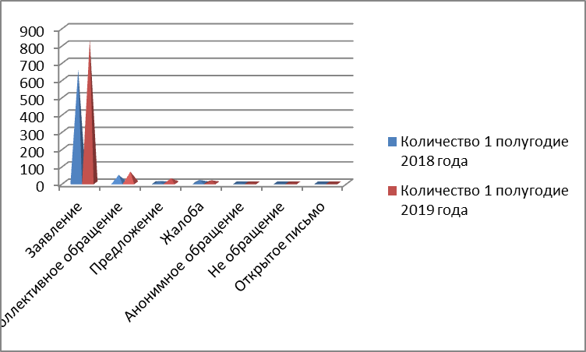

Информация о результатах рассмотрения обращений граждан

Результат рассмотрения | Количество  1 полугодие  2018 года | Количество  1 полугодие 2019 года | Сравнение (графа 3-графа 2) | Сравнение(%)
1 | 2 | 3 | 4 | 5
Разъяснено | 461 | 545 | +87 | +18,22
Поддержано | 171 | 239 | +68 | +39,77
Поддержано  (в т. ч. меры приняты) | 116 | 157 | +41 | +39,77
На рассмотрении | 97 | 155 | +58 | +59,79
Не поддержано | 6 | 3 | -3 | -50
Не обращение | 0 | 1 | 1 | 0
Оставлено без ответа | 5 | 3 | -2 | -40
Всего обращений, поступивших к рассмотрению | 740 | 946 | 206 | +27,84

Оставлено без ответа 3 обращения, т.к. они являются анонимными, (не указаны ФИО, почтовый адрес), поэтому в соответствии с п.1 ст.11 Федерального закона от 02.05.2006 №59-ФЗ «О порядке рассмотрения обращения граждан Российской Федерации» ответ не дается.

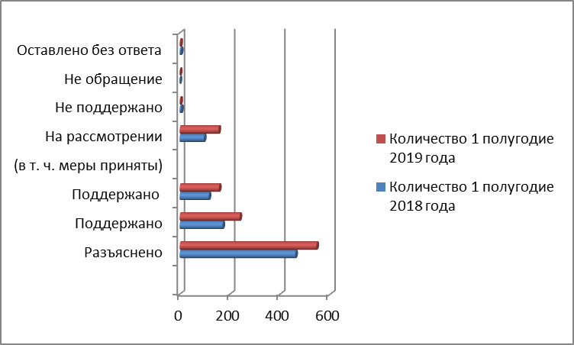

Информация по тематическим разделам и результатам рассмотрения обращений граждан

Рубрики | Поддержано |  | Поддержано  (в т. ч. меры приняты) |  | Разъяснено |  | Не поддержано |  | Итого
Рубрики | 1 полугодие  2018 года | 1 полугодие  2019 года | 1 полугодие  2018 года | 1  полугодие  2019 года | 1 полугодие  2018 года | 1 полугодие  2019 года | 1 полугодие  2018 года | 1 полугодие  2019 года | 1 полугодие 2018 года | 1 полугодие  2019 года
Экономика | 104 | 140 | 47 | 83 | 226 | 314 | 3 | 0 | 333 | 454
Жилищно-коммунальная сфера | 49 | 39 | 36 | 21 | 156 | 165 | 1 | 0 | 206 | 204
Государство, общество, политика | 14 | 42 | 12 | 36 | 53 | 46 | 2 | 1 | 69 | 89
Социальная сфера | 17 | 13 | 8 | 8 | 38 | 53 | 0 | 1 | 55 | 67
Оборона, безопасность, законность | 2 | 41 | 2 | 37 | 19 | 23 | 1 | 0 | 22 | 64
Всего | 186 | 275 | 105 | 185 | 492 | 601 | 7 | 2 | 685 | 878

* 184 вопроса в 1 полугодии 2019 по данным тематическим разделам находились на рассмотрении.
* 1 вопрос по разделу «Государство, общество, политика» оставлен без ответа (анонимное обращение).

В 1 полугодии 2019 года в администрацию городского округа Верхняя Пышма обращений по факту коррупции не поступало.

